МИНИСТЕРСТВО НАУКИ И ВЫСШЕГО ОБРАЗОВАНИЯ РОССИЙСКОЙ ФЕДЕРАЦИИ
федеральное государственное бюджетное образовательное учреждение высшего образования
«УЛЬЯНОВСКИЙ ГОСУДАРСТВЕННЫЙ ТЕХНИЧЕСКИЙ УНИВЕРСИТЕТ»

Факультет информационных систем и технологий
Кафедра «Измерительно-вычислительные комплексы»

«Системы искусственного интеллекта»
Отчет по лабораторной работе №5
«Исследование инструментов регрессии библиотеки Scikit-learn(LassoLarsCV)»

Выполнил: студент
гр. ИСТбд-31
Васильева А.С.
Проверил:
к. т. н., доцент Шишкин В.В.

Ульяновск, 2026 г.

Цель работы
Изучить инструменты регрессии библиотеки Scikit-learn на примере LassoLarsCV, а также решить задачу кластеризации на том же наборе данных с помощью KMeans. Оценить влияние предобработки (масштабирования) на качество регрессии, сравнить метрики (MSE, RMSE, MAE, R²), провести кластеризацию, визуализировать результаты и сформулировать выводы.

Постановка задачи
Данные два набора:
- Синтетический (train.tsv/test.tsv) – 100 числовых признаков, целевая переменная в [0,1].
- Реальный (ml_moscow_flats.csv) – 8 признаков (стеныМатериал, этажНомер, всего этажей, общая площадь, площадь кухни, широта, долгота), целевая – цена квартиры (руб).
Требуется для каждого датасета:
Выполнить загрузку и первичный анализ данных (пропуски, диапазоны).
- Обучить регрессор LassoLarsCV на сырых данных, оценить качество на валидационной выборке.
- Провести масштабирование признаков (StandardScaler) и повторить обучение.
- Сравнить метрики (MSE, RMSE, MAE, R²) для сырых и масштабированных данных.
- На том же датасете решить задачу кластеризации методом KMeans (k=2), оценить качество кластеризации (Silhouette Score, Adjusted Rand Index, Adjusted Mutual Info).
- Визуализировать результаты (график предсказаний, распределение остатков, проекция кластеров через PCA).
- Сформулировать выводы.
Описание методов

- LassoLarsCV
LassoLarsCV — линейная регрессия с L1-регуляризацией (Lasso). Модель ищет линейную зависимость между признаками и целевой переменной и штрафует большие коэффициенты, из‑за чего часть весов обнуляется и менее важные признаки отбрасываются. Параметр регуляризации α подбирается автоматически методом LARS с помощью кросс-валидации: перебираются варианты α, выбирается тот, при котором ошибка предсказания на проверочных фолдах минимальна.
Линейная регрессия

y^=w0+w1x1+w2x2+…+wpxp
где:
y^ — предсказание (то что выдала модель,цена или Y);
x1,…,xp​— признаки (площадь, этаж, координаты…);
w0​ — свободный член (сдвиг);
w1,…,wp​ — веса (коэффициенты), их подбирает модель.

- KMeans (кластеризация)
Метод k-средних – алгоритм обучения без учителя, который разбивает объекты на заданное число кластеров (k=2), минимизируя сумму квадратов расстояний от точек до центров кластеров. Качество кластеризации оценивается:
- Silhouette Score – мера компактности и разделимости кластеров (от -1 до 1, чем выше, тем лучше).
- Adjusted Rand Index (ARI) – согласованность с истинными метками (целевая переменная бинаризирована по медиане).
- Adjusted Mutual Info (AMI) – аналогично, основано на взаимной информации.

- Предобработка (StandardScaler)
Перед обучением LassoLarsCV признаки можно привести к одному масштабу:
z = (x − среднее) / стандартное отклонение

Среднее и отклонение считаются только по обучающим 80% данных, проверочные 20% преобразуются по тем же числам. После этого у столбцов примерно нулевое среднее и одинаковый разброс. Так линейной модели проще подобрать веса, когда столбцы сильно отличаются (например, площадь в м² и координаты).
Цену и Y мы не трогаем — меняются только столбцы-признаки.
В отчёте сравниваются два варианта: без этой нормализации и с ней.

- Метрики оценки регрессии
MSE (Mean Squared Error) – средний квадрат ошибки.
RMSE (Root Mean Squared Error) – корень из MSE, более интерпретируем.
MAE (Mean Absolute Error) – средняя абсолютная ошибка.
R² (коэффициент детерминации) – доля дисперсии, объяснённая моделью (чем ближе к 1, тем лучше).
Синтетический набор
- Обучающий файл (train.tsv): 10 000 объектов, 100 признаков. Целевая переменная Y в диапазоне примерно от 0 до 1.
- Файл test.tsv: 1 000 объектов, 100 признаков (меток нет) — для него сохраняются предсказания модели.
- Проверка качества: из train.tsv берётся 80% (8 000) на обучение и 20% (2 000) на проверку (random_state=42). Пропусков нет.
Пример первых строк (train.tsv – показаны первые несколько признаков одной строки):
0.00508136 0.00273221 0.00397642 ... 0.00179984
Реальный набор (ml_moscow_flats)
Около 63 945 записей после удаления строк с пустой или нулевой ценой.
- 8 столбцов: материал стен, этаж, этажность дома, общая и кухонная площадь, широта, долгота, цена (руб.).
- Столбец «материал стен» (wallsMaterial) — текст; в данных в основном значения brick и monolithBrick. Для модели он переведён в столбцы 0/1.
- Обучение и проверка: 80% / 20% от этого набора. При необходимости пропуски в числовых полях заполняются медианой по обучающей части.

Структуры данных и алгоритмы программы
Программа написана на Python. Использованы библиотеки:
- pandas, numpy — чтение и обработка таблиц;
- matplotlib — графики (рассеяние, остатки, кластеризация);
- sklearn.linear_model.LassoLarsCV — линейная регрессия с L1-регуляризацией и подбором параметра по кросс-валидации.
- sklearn.preprocessing.StandardScaler — нормализация признаков;
- sklearn.preprocessing.OneHotEncoder — преобразование «материала стен» в столбцы 0/1 (для Москвы);
- sklearn.impute.SimpleImputer — заполнение пропусков медианой (для Москвы);
- sklearn.model_selection.train_test_split — разбиение 80% / 20%;
- sklearn.metrics — MSE, RMSE, MAE, R², а также Silhouette, ARI, AMI для кластеризации;
- sklearn.cluster.KMeans — кластеризация (k = 2);
- sklearn.decomposition.PCA — проекция на 2 главные компоненты для рисунка кластеров;
Основные этапы алгоритма:
- Загрузка данных: синтетика из train.tsv (и при необходимости предсказания для test.tsv); реальный набор — из файла с квартирами Москвы (ml_moscow_flats).
- Разделение выборки: обучающая часть делится на train / val в соотношении 80% / 20% (random_state=42).
- Предобработка (для Москвы): столбец «материал стен» переводится в столбцы 0/1; пропуски в числах заполняются медианой по train.
- Масштабирование признаков: для сравнения обучают модель без StandardScaler и со StandardScaler (среднее и отклонение только по train).
- Обучение регрессии: на train обучается LassoLarsCV (cv=5), на val получают предсказания.
- Расчёт метрик регрессии: MSE, RMSE, MAE, R² на проверочной выборке (20%).
- Кластеризация: KMeans (k=2) на масштабированных признаках val; целевая переменная (Y или цена) делится по медиане на два класса (0/1); считаются Silhouette, ARI, AMI.
- Визуализация: график «истина — предсказание» (синтетика и Москва на одном рисунке); гистограмма остатков; для Москвы — проекция кластеров на PCA (2 компоненты): KMeans и истинные метки.
Программная реализация
Полный листинг кода приведён в приложении (ссылка на репозиторий GitHub). Основные фрагменты описаны в отчёте.

- Экспериментальные результаты
  - Синтетический датасет (train.tsv)
Регрессия (масштабированные данные, валидация 2000 объектов)
 | MSE | RMSE | MAE | R²
Без стандартизации | ≈ 1.14132e-29 | ≈ 3.37834e-15 | ≈ 2.33926e-15 | 1.0000
Со стандартизацией | 1.13187e-29 | 3.36432e-15 | 2.3558e-15 | 1.0000

Примечание: MSE и RMSE практически нулевые — на синтетике целевая переменная почти точно задаётся линейной комбинацией признаков без заметного шума.
  - Влияние масштабирования
LassoLarsCV: после StandardScaler метрики практически не изменились (R² = 1,0 в обоих случаях; MSE, RMSE и MAE остаются на уровне машинной точности). Для линейной модели на уже согласованных по масштабу признаках стандартизация не даёт выигрыша.
Анализ:
- LassoLarsCV дал идеальные метрики на проверке (R² = 1,0000). Это значит, что Y на синтетике — линейная функция признаков, и линейная регрессия с подобранной регуляризацией полностью восстанавливает зависимость.
- Ошибки MSE/RMSE/MAE отличны от нуля только из‑за округления при вычислениях, а не из‑за реального шума в данных.
- Сравнение «без scaler / со scaler» показывает, что для этого набора масштабирование не обязательно, в отличие от реальных данных с разными единицами измерения столбцов.
  - Кластеризация (KMeans, k=2) на синтетическом датасете
Проверочная выборка: 2000 объектов. Признаки со стандартизацией (StandardScaler по обучающей части). Целевая переменная Y разделена по медиане на два класса: ниже медианы — 0, выше — 1.
Метрика | Значение
Silhouette Score | 0.3062
Adjusted Rand Index (ARI) | 0.9506
Adjusted Mutual Info (AMI) | 0.9154

  - Визуализация кластеров
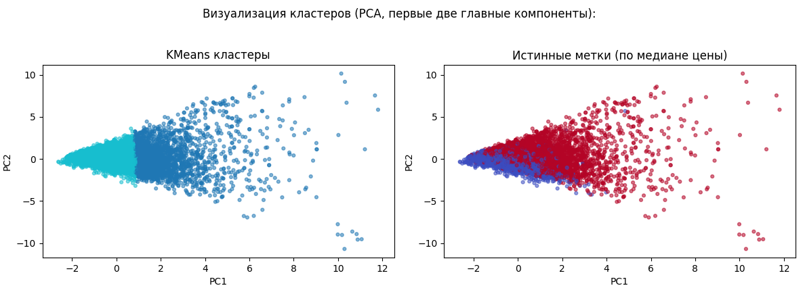
Рисунок 1- проекция объектов в пространство первых двух главных компонент.

На рисунке 1 объекты отображены в плоскости PC1–PC2.
Слева — кластеры, полученные KMeans (k = 2).
Справа — истинные метки (Y выше медианы — один класс, ниже — другой).
Анализ:
- LassoLarsCV на синтетике дал R² = 1,0 — зависимость линейная, регрессия описывает данные полностью.
- KMeans нашёл две группы, которые хорошо совпадают с делением Y по медиане: ARI ≈ 0,95, AMI ≈ 0,92. Это значит, что структура в признаках согласована с целевой переменной.
- Silhouette ≈ 0,31 — умеренная плотность кластеров: разделение есть, но в проекции на две главные компоненты граница не идеально «компактная».
- На графике слева и справа картина похожа — кластеры KMeans в основном повторяют разбиение по медиане Y.

  - Дополнительные визуализации
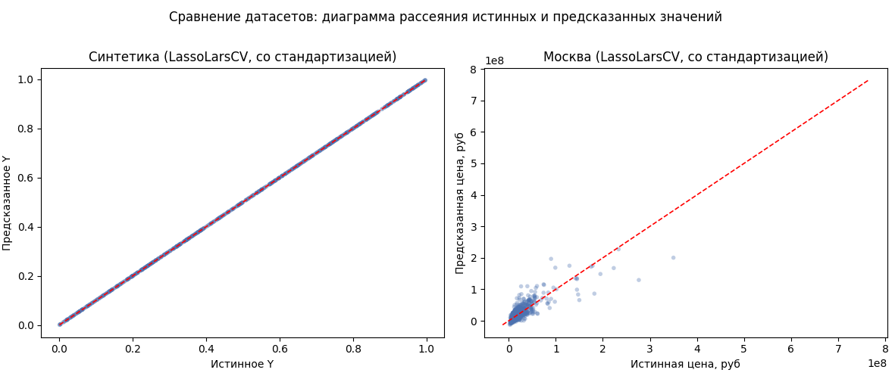
Рисунок 2-диаграмма рассеяния истинных и предсказанных значений

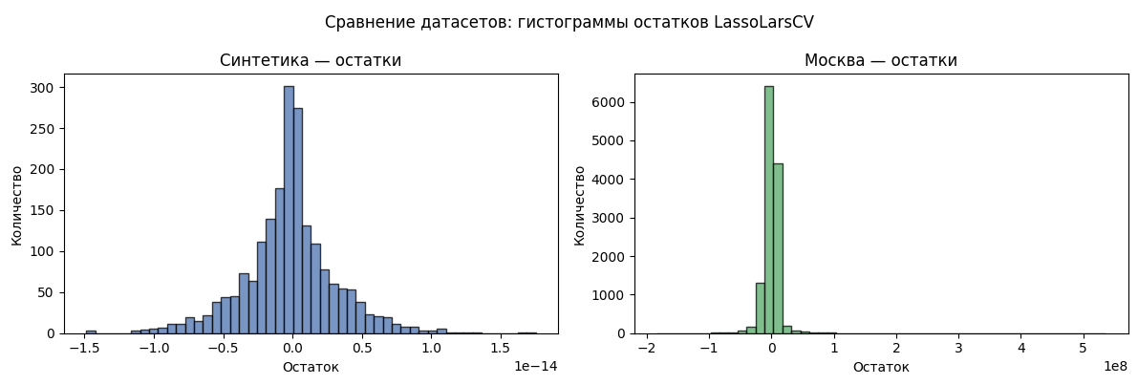
Рисунок 3- гистограммы остатков (LassoLarsCV). На синтетике остатки практически равны нулю; на данных Москвы — широкое распределение из‑за большого разброса цен.

- Реальный датасет (цены на квартиры в Москве)
Исходные данные: 63 945 записей, после кодирования «материала стен» — 7 признаков. Цена от 750 000 до 1 290 088 799 руб., медиана 11 290 000 руб.
Проверка: 20% — 12 789 объектов; обучение — 51 156. Пропуски в признаках заполнены медианой по train.

 | R² | RMSE (руб) | MAE (руб) | Время(с)
Без стандартизации | 0,5986 | 17 849 310 | 8 609 377 | 0,073
Со стандартизацией | 0,5990 | 17 840 163 | 8 567 725 | 0,074

Влияние масштабирования: R² почти не меняется (0,599 против 0,599), MAE и RMSE слегка уменьшаются со scaler. Для линейной LassoLarsCV нормализация признаков нужна, но прирост качества на этом наборе небольшой.
Время выполнения (LassoLarsCV)

Датасет | Без scaler (с) | Со scaler (с)
Синтетический | 0,260 | 0,256
Реальный | 0,073 | 0,074

Анализ времени:
- на синтетике обучение ~0,26 с (много признаков).
- На Москве — ~0,07 с (меньше столбцов после кодирования, но больше строк).
- Модель работает быстро на обоих наборах; стандартизация на время почти не влияет.

Кластеризация KMeans (k=2) на всех данных

Набор | Silhouette | ARI | AMI
Синтетика | 0,3062 | 0,9506 | 0,9154
Москва | 0,3411 | 0,0802 | 0,1194

Анализ:
- LassoLarsCV объясняет около 60% разброса цен (R² ≈ 0,60). Ошибки велики: RMSE ≈ 17,8 млн руб., MAE ≈ 8,6 млн руб. — линейная модель не описывает все закономерности (район, этаж, тип дома, дорогие объекты).
- На графике рассеяния и гистограмме остатков видно: для недорогих квартир ошибка меньше, для дорогих — модель часто занижает цену (хвост остатков вправо).
- KMeans даёт низкие ARI и AMI (≈ 0,08 и 0,12): кластеры по признакам плохо совпадают с делением «дешёвые / дорогие» по медиане цены. Silhouette ≈ 0,34 — формально кластеры есть, но они слабо связаны с ценой.
Вывод
- На синтетике LassoLarsCV дал R² = 1,0 — целевая переменная линейно выражается через признаки; остатки практически нулевые.
- На Москве R² ≈ 0,60 — линейная регрессия улавливает общий тренд, но не все нюансы рынка; ошибки на дорогих квартирах особенно большие.
- Стандартизация для Lasso на реальных данных рекомендуется; метрики улучшаются незначительно, но порядок признаков для Lasso важен.
- Кластеризация: на синтетике KMeans согласован с делением Y по медиане (ARI ≈ 0,95); на Москве — нет (ARI ≈ 0,08): «дешёвые/дорогие» по цене не совпадают с двумя кластерами по признакам в плоскости PCA.
- Для более точного прогноза цен квартир линейной Lasso недостаточно — в задании использован вариант LassoLarsCV; для нелинейных зависимостей в других вариантах лабораторной применяют, например, деревья или ансамбли (у вас по заданию — только линейная Lasso).

Приложение
Полный исходный код программы доступен в репозитории GitHub:
https://github.com/le1asqq/lab_sh

